**原圖**

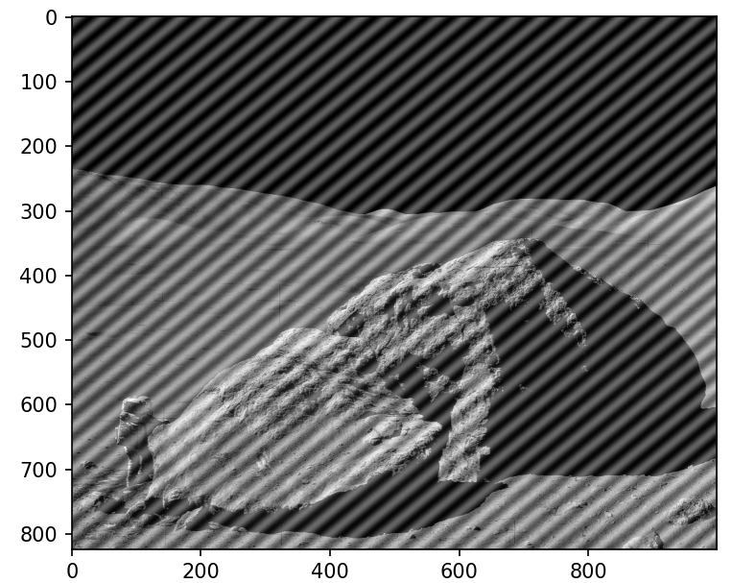

**原圖經Discrete Fourier Transform (FFT_image)**

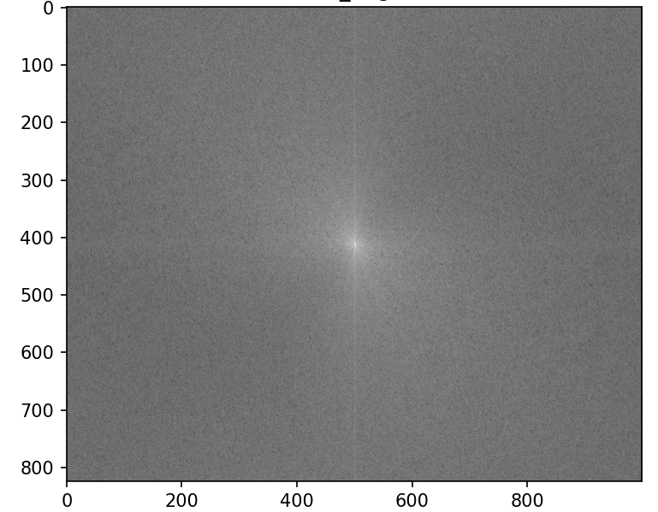

**designed mask**

(這邊以紅圓圈標記改動位置，紅圈標記的那兩點像素設為0)

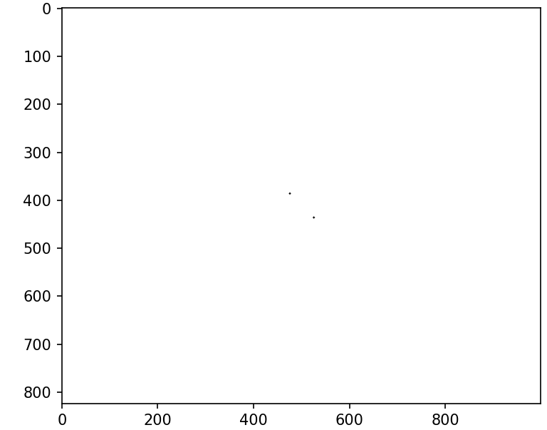

**FFT_image * designed mask**

(這邊以紅圓圈標記改動位置)

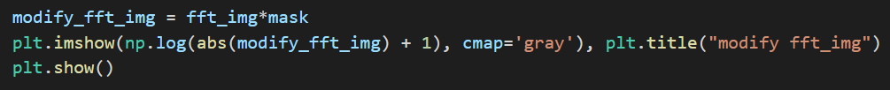

**FFT_image經Inverse Discrete Fourier Transform (IFFT_image)**

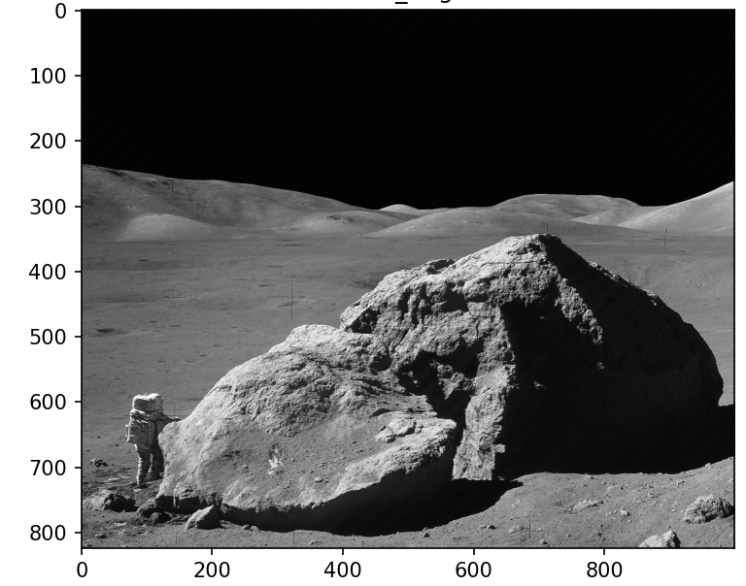

**原圖**

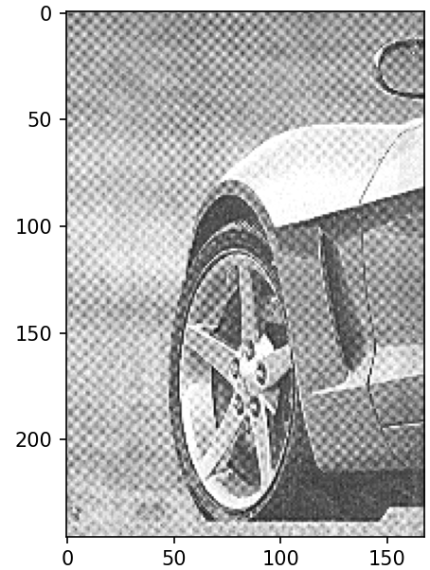

**原圖經Discrete Fourier Transform (FFT_image)**

**designed mask**

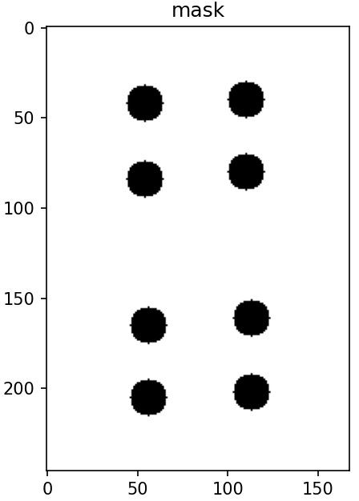

**FFT_image * designed mask**

**FFT_image經Inverse Discrete Fourier Transform (IFFT_image)**

上下兩張圖分別為修改前與修改後的 frequency filter, 針對第一題的原圖



由於圖像中有特定的低頻雜訊，因此在設計 frequency filter 時，將在特定頻率上的兩個亮點像素值設為0 (需放大較能清楚看見亮點)，以除掉該特定頻率的訊號，再inverse fourier transform回去得結果圖，由結果圖可見，雜訊確實由此兩再頻域的亮點產生。



而第二題的原圖



雖然 moire pattern的雜訊非高頻也非低頻(藉在中間)，但仍可找尋造成圖片中雜訊的頻率點，並如同處理圖一的方式，使用mask將其像素遮掉，或在該點套上low pass filter，而本次我是使用ideal low pass filter, 最終得到如下的解果圖:

另附上以butterworth及gaussian filter實作的結果，但個人覺得沒有差很多。

|  |  |  |
| --- | --- | --- |
| Ideal mask | Butterworth mask | Gaussian mask |
|  |  |  |
| Ideal **fft** image | Butterworth **fft** image | Gaussian **fft** image |
|  |  |  |
| Ideal **ifft** image | Butterworth **ifft** image | Gaussian **ifft** image |
|  |  |  |